

A5 | Konstruktions som udført
A5.Nummer | Konstruktionsafsnit
 | Navn
Projektnavn: | Test
Adresse: | Testvej
Sagsnr.: | 743500
Dokument nr.: | A5.Nummer Konstruktion som udført – Navn
Udarbejdelsesdato: | 01-01-2025
Status: | Udgivet
Revision: | -
Revisionsdato: | -
Hovedkontor:
Hovedkontor:
CRH Concrete A/S
Vestergade 25
DK-4130 Viby Sjælland

Hovedadministration:
CRH Concrete A/S
Ribevej 45
DK-6650 Brørup

www.crhconcrete.dk

Cvr.nr. 21474878
Bank 7100 999 999 99
CRH Concrete A/S
Vestergade 25
DK-4130 Viby Sjælland

Hovedadministration:
CRH Concrete A/S
Ribevej 45
DK-6650 Brørup

www.crhconcrete.dk

CVR-nr. 21474878
Nordea 2213 6877 170 509

Dato | Revision | Emne
01-01-2025 | - | Udgivelse

Udarbejdet af: |  | Navn 1 | Init 1
 |  | Projektingeniør | Underskrift
Kontrolleret af: |  | Navn 2 | Init 2
 |  | Projektingeniør | Underskrift
Godkendt af: |  | Navn 3 | Init 3
 |  | Projektingeniør | Underskrift

Indholdsfortegnelse
1 Indledning 4
2 Certifikater 5
2.1 Hele produktionen 5
2.2 Retning af armering 9
2.3 Udførelse af stålkonstruktioner 10
2.4 Ribbeelementer til dæk 12
2.5 Søjler, bjælker og rammer 13
2.6 Trapper 14
2.7 Elementer til fundamenter 16
2.8 Vægge 17
2.9 Huldækelementer 19
2.10 Broelementer 20
2.11 Dækplader til dæksystemer 22
2.12 Elementer af letklinkerbeton 23
2.13 Esbjerg produktcertificering 24
2.14 Hobro produktcertificering 25
2.15 Varde produktcertificering 26
3 Ydeevnedeklarationer 27
3.1 Ribbeelementer til dæk 27
3.2 Søjler, bjælker og rammer 28
3.3 Dækplader til dæksystemer 29
3.4 Trapper 30
3.5 Elementer til fundamenter 31
3.6 Vægge uden udvendig funktion 32
3.7 Vægge med udvendig funktion 33
3.8 Broelementer 34
3.9 Huldækelementer 35
3.10 Vægge af letklinkerbeton 36
3.11 Dæk af letklinkerbeton 37

Indledning
For certificeret typegodkendte produkter, som betonelementer med attesteringsniveau på minimum 2+ iht. DS/EN 1990 DK NA, anneks F (8), kan yderligere dokumentation udover ydeevnedeklarationen udelades mht. udførelsesdokumentation for selve produktionen af konstruktionsdelene.

Certifikater og ydeevnedeklarationer for CRH produktion er oplistet herunder og fremgår på de efterfølgende sider og udgør således kontrolrapporten for betonelementfremstillingen.

Certifikater

Hele produktionen

B046
Hele produktionen af betonelementer er produktcertificeret i overensstemmelse med DS/EN 13369 af Dancert under certifikat B046.
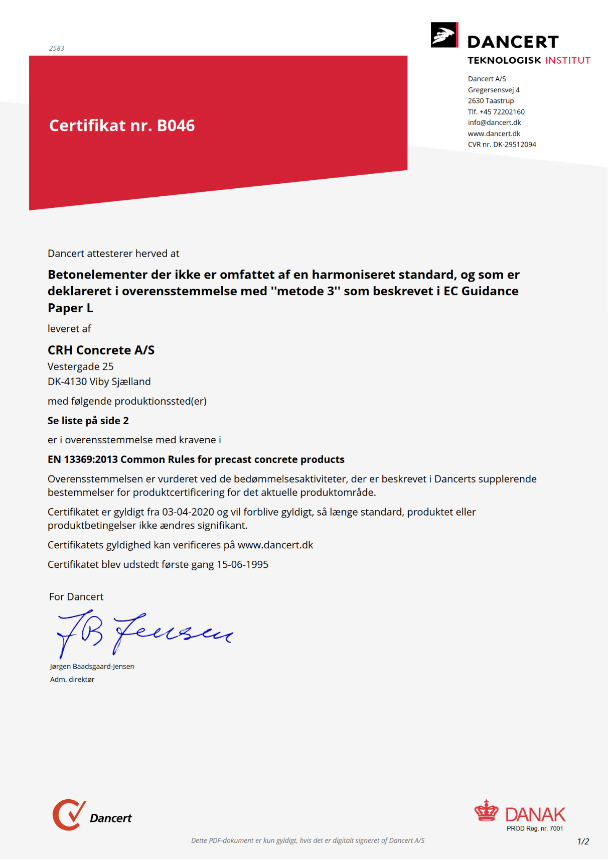

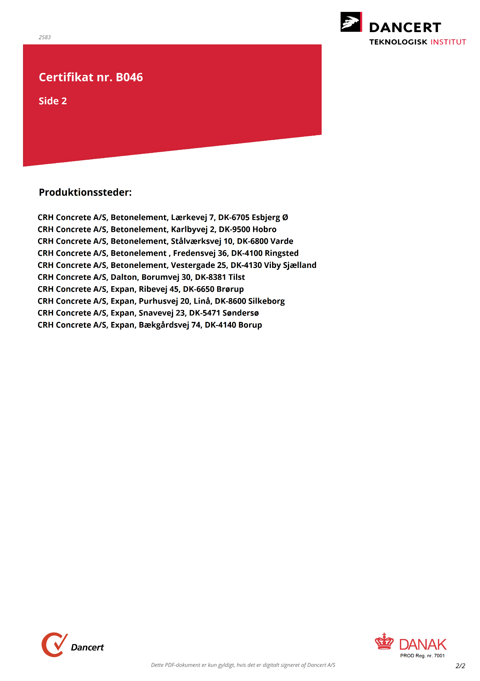

B046-02
Hele produktionen af fabriksfremstillet beton er produktcertificeret i overensstemmelse med
DS/EN 206 DK NA:2019 Beton – Specifikation, egenskaber, produktion og overensstemmelse – Regler
for anvendelse af EN 206 i Danmark og EN 206:2013+A1:2016 Beton – Specifikation, egenskaber, produktion og overensstemmelse af Dancert under certifikat B046-2.
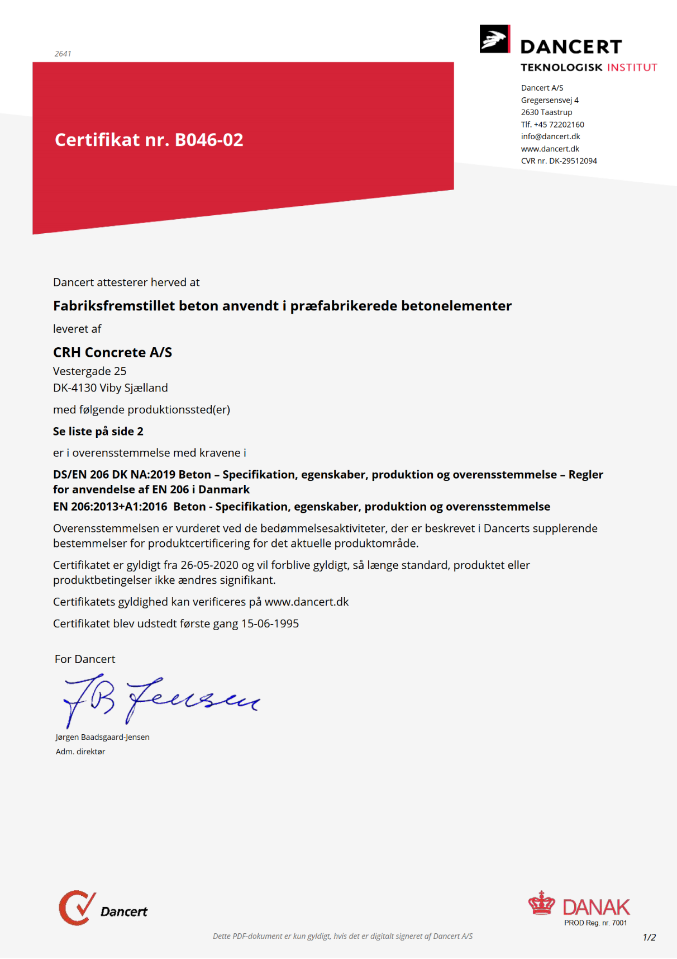
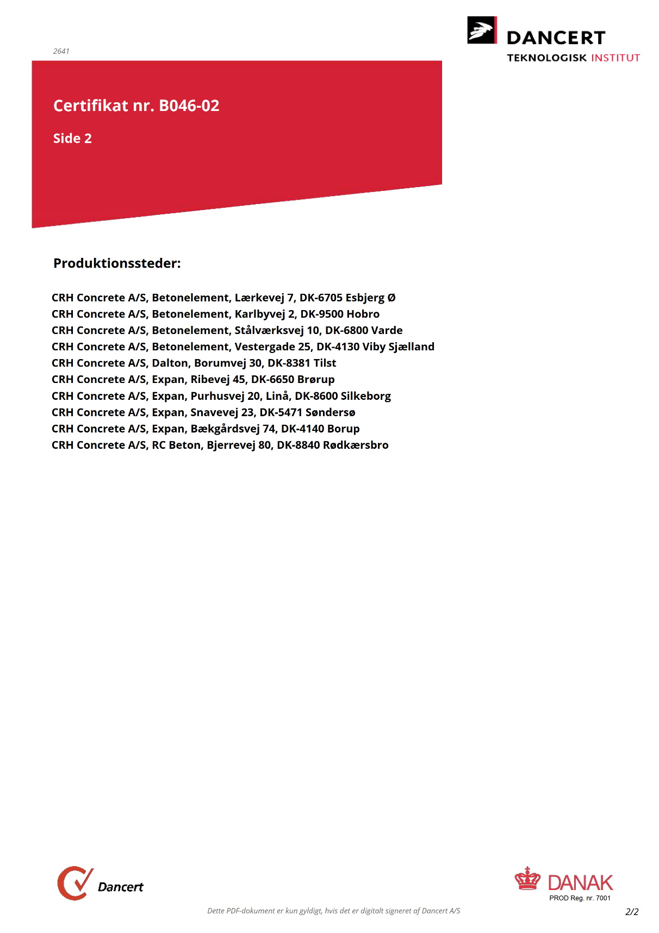

Retning af armering

B046-03
Retning af armering fra coils på produktionsstederne i Brørup, Esbjerg, Hobro, Tilst og Varde er produktcertificeret af Dancert under certifikat nr. B046 -03 i overensstemmelse med DS/EN 10080.
Retning af armering fra coils på produktionsstederne i Esbjerg og Hobro er også produktcertificeret af MATERIALPRÜFUNGSAMT NORDRHEIN-WESTFALEN i overensstemmelse med DIN 488.
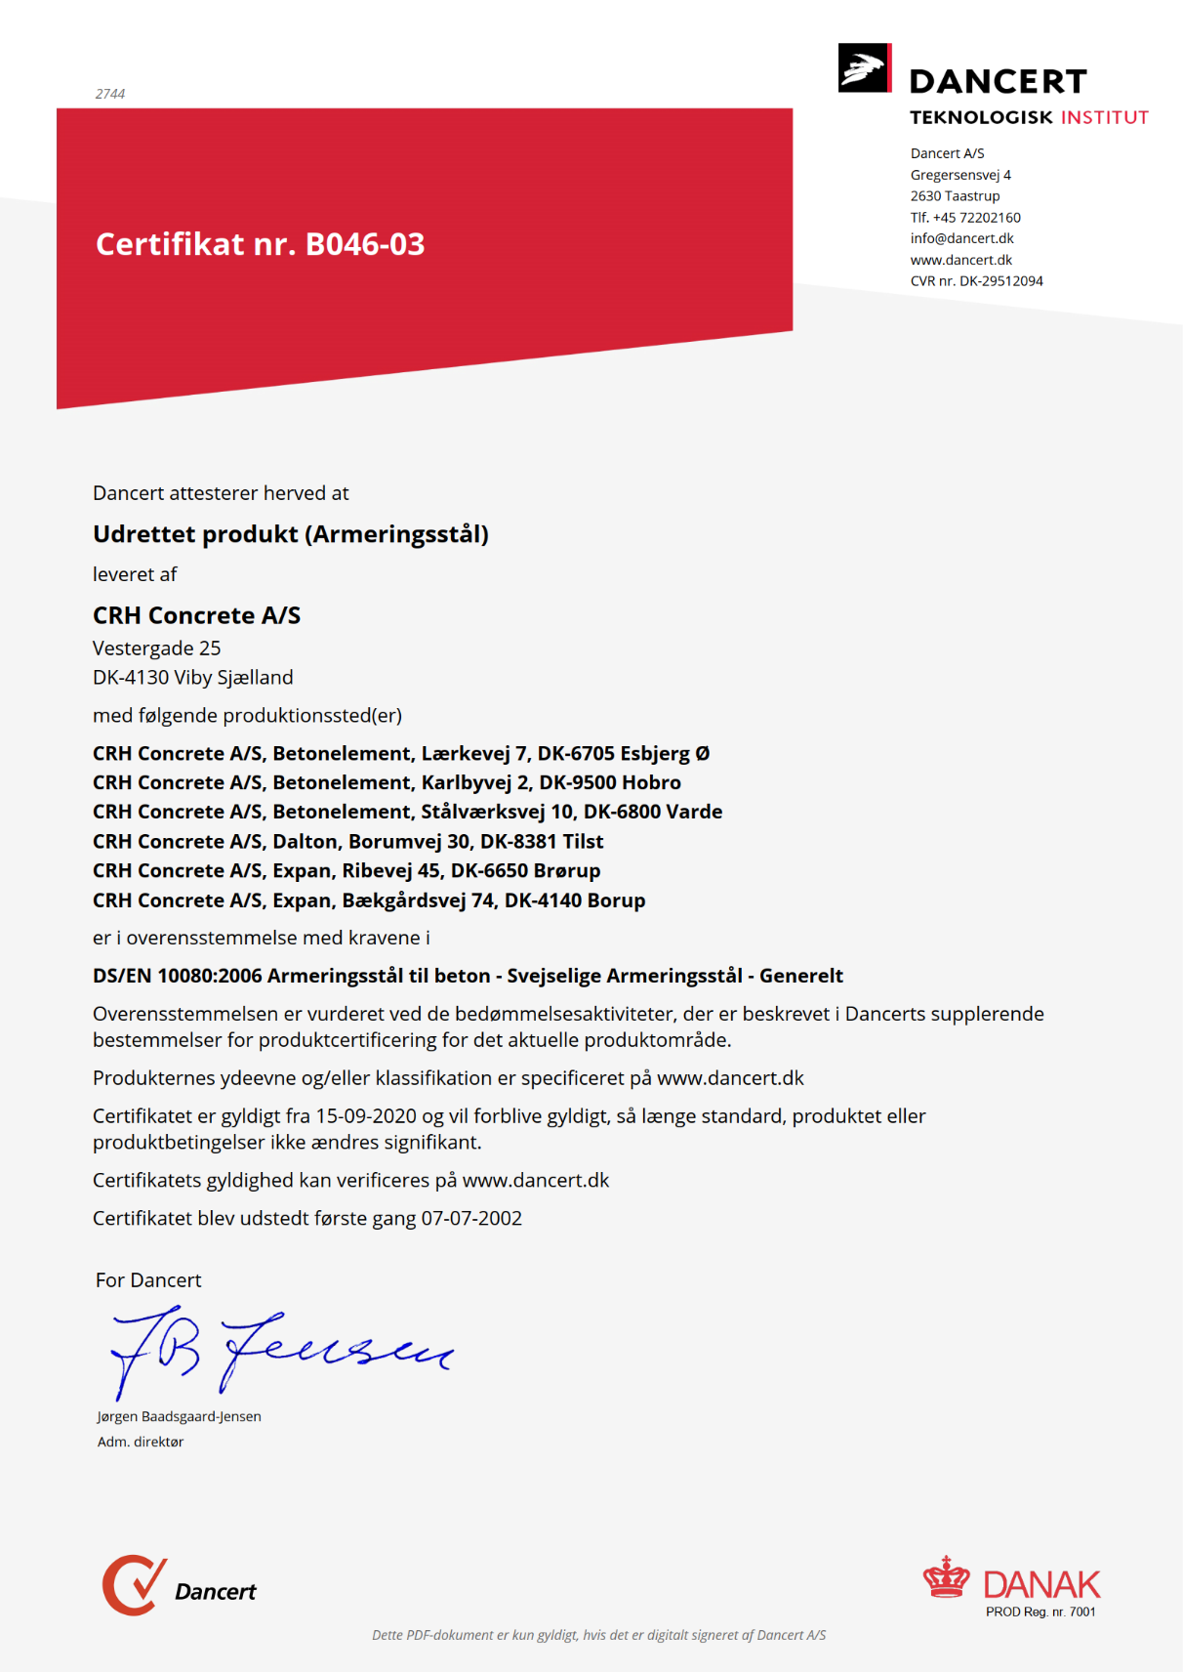

Udførelse af stålkonstruktioner

B046-10
Udførelse af stålkonstruktioner er på produktionsstedet Brørup certificeret af Dancert under certifikat nr. B046-10 i overensstemmelse med EN 1090-1
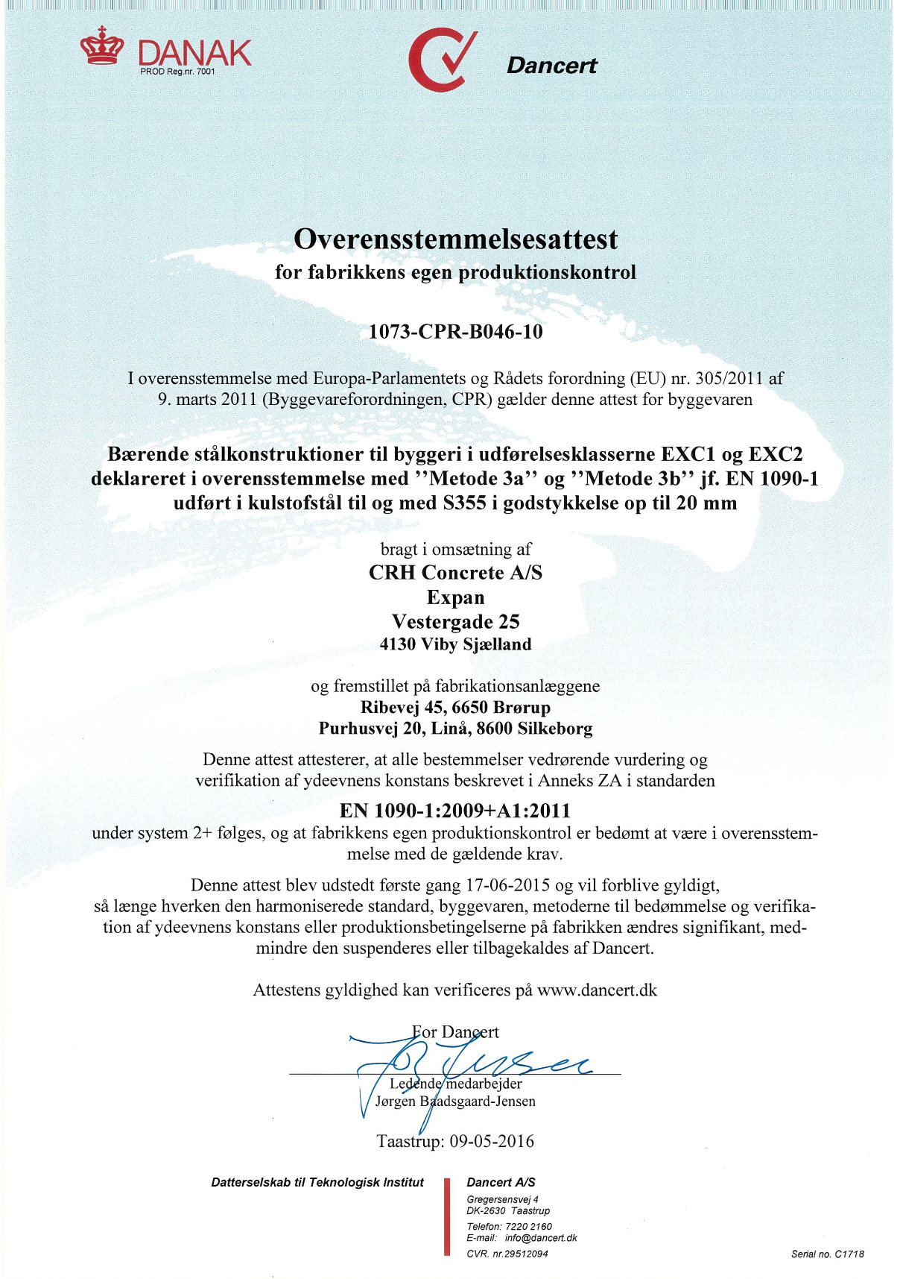
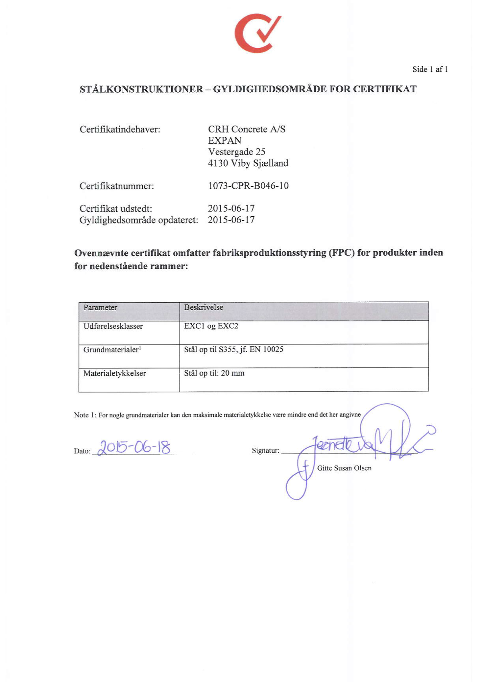

Ribbeelementer til dæk

1073-CPR-B046-01
DS/EN 13224
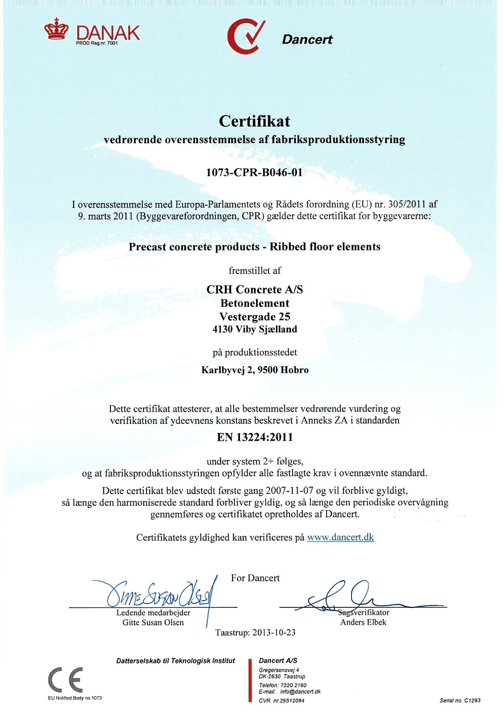

Søjler, bjælker og rammer

1073-CPR-B046-02
DS/EN 13225
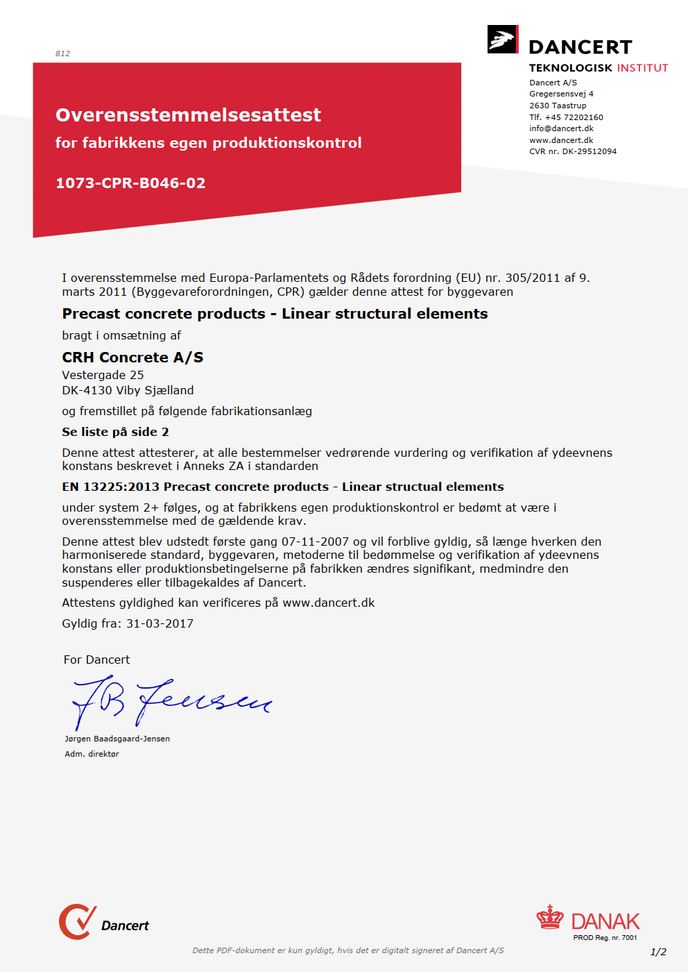

Trapper

1073-CPR-B046-03
DS/EN 14843
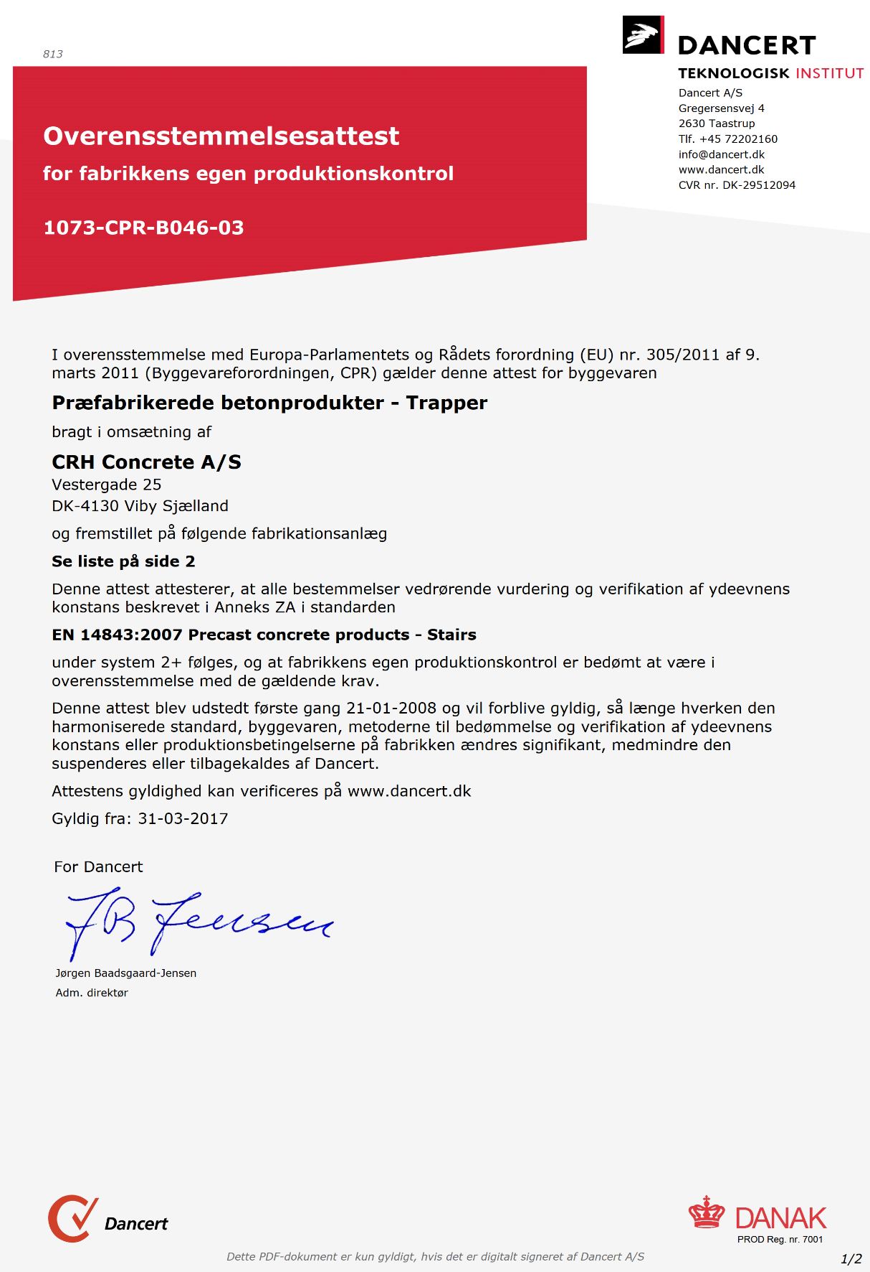
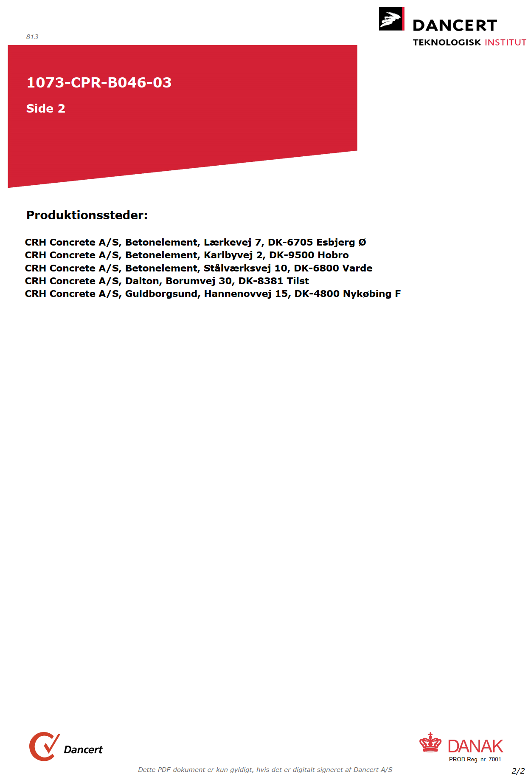

Elementer til fundamenter

1073-CPD-B046-04
DS/EN 14991
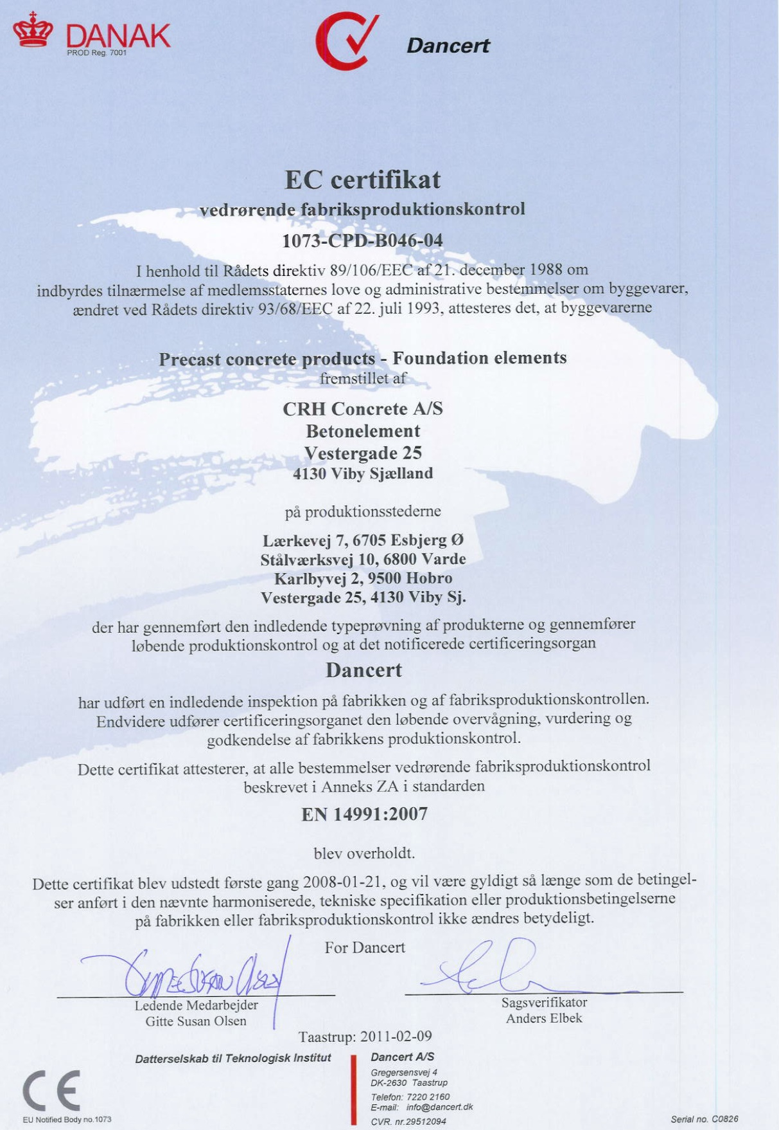

Vægge

1073-CPR-B046-05
DS/EN 14992
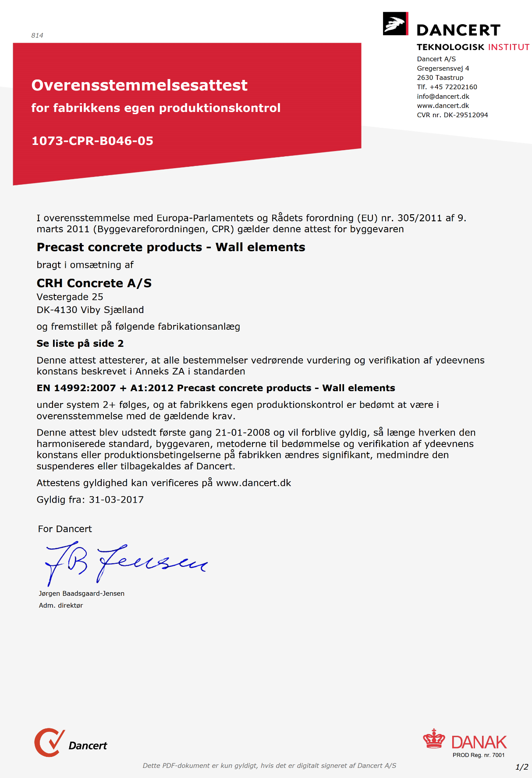
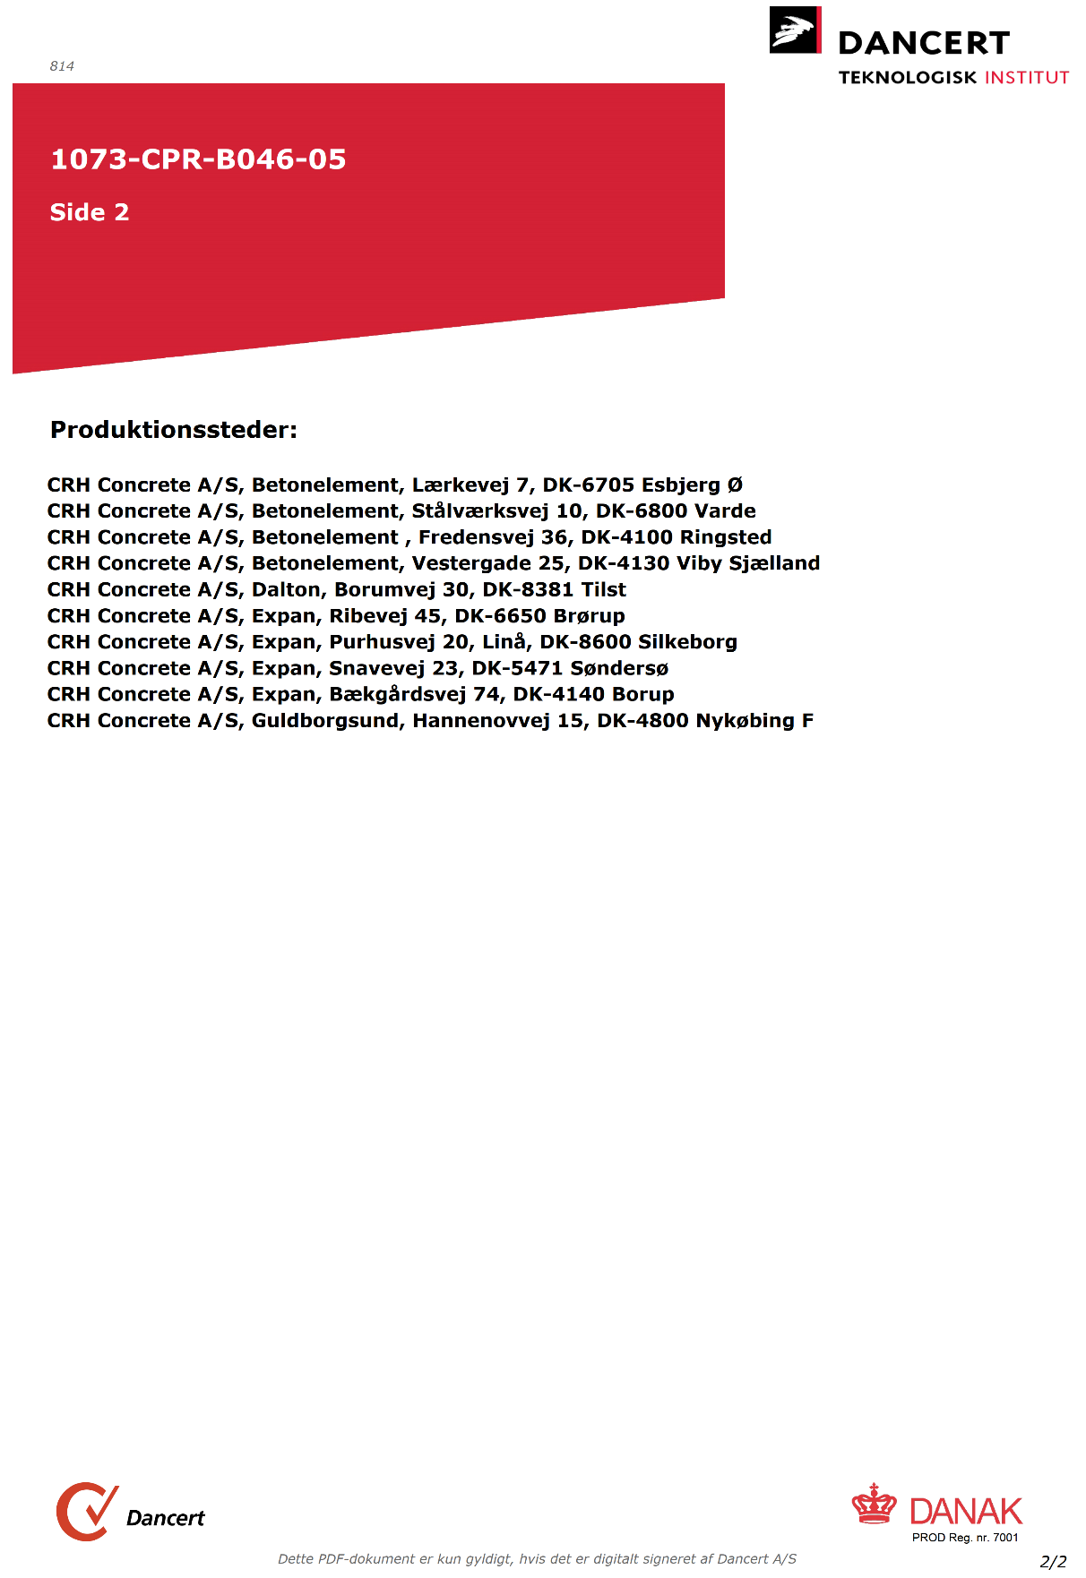

Huldækelementer

1073-CPR-B046-06
DS/EN 1168
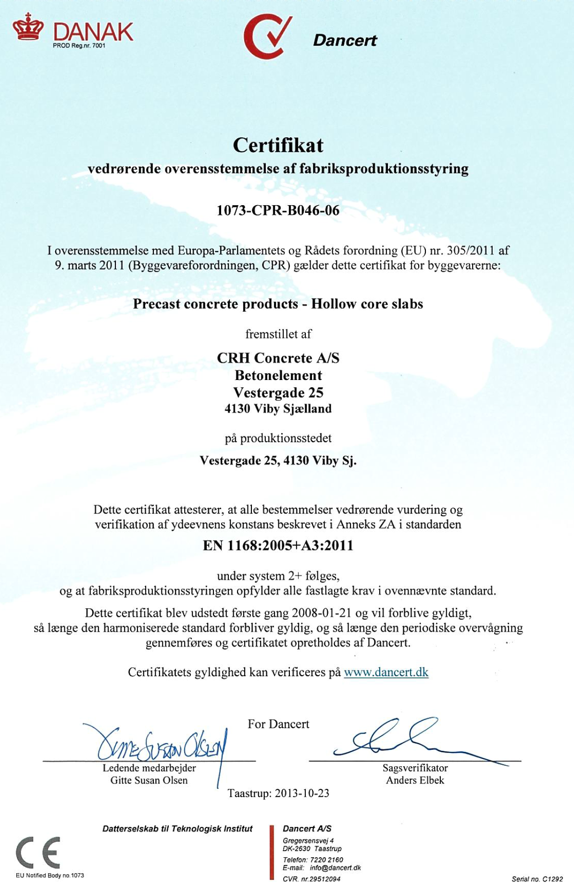

Broelementer

1073-CPD-B046-07
DS/EN 15050

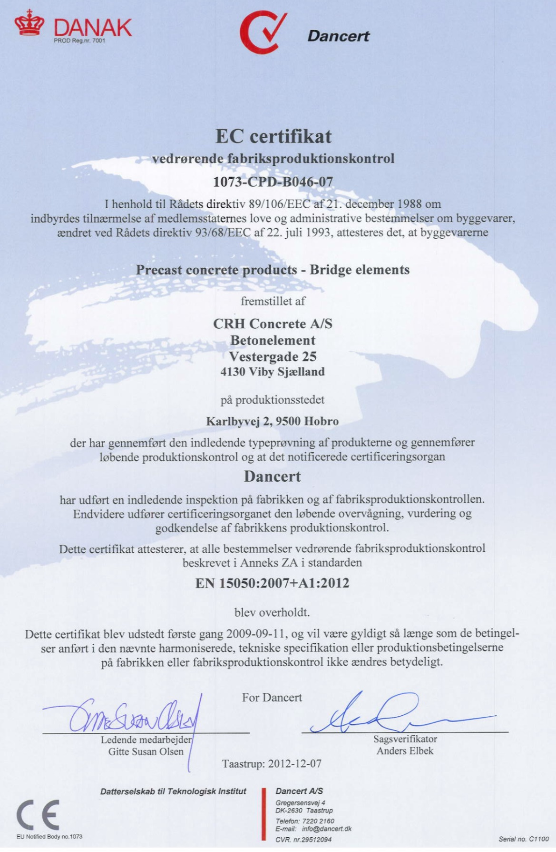

Dækplader til dæksystemer

1073-CPR-B046-09
DS/EN 13747
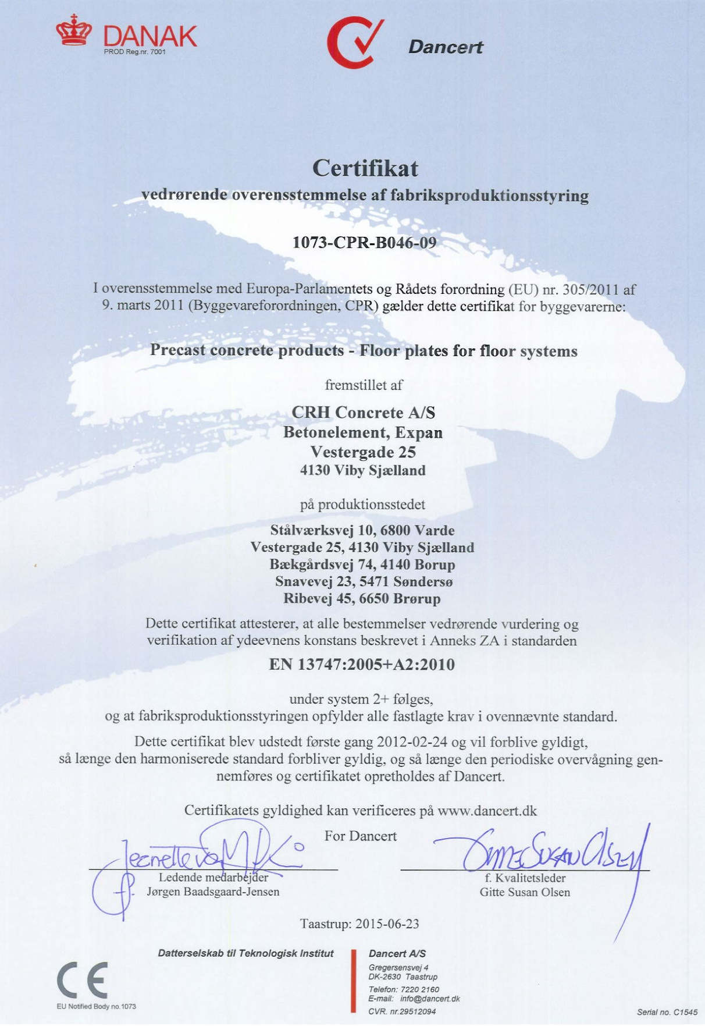

Elementer af letklinkerbeton

1073-CPR-B046-08
DS/EN 1520
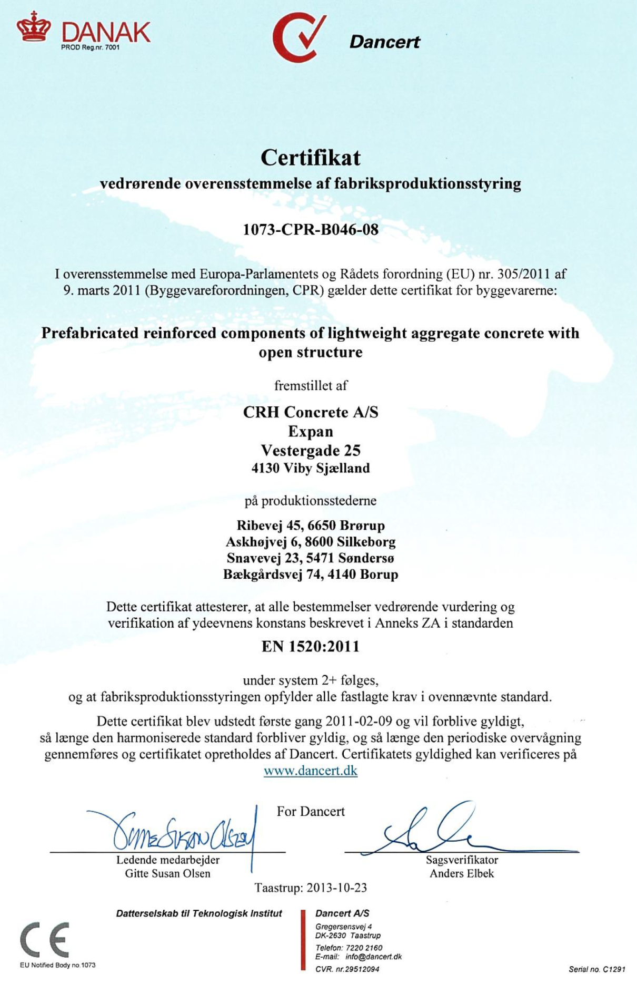

Esbjerg produktcertificering

C 2.1.4.3-3.1108.1288.B.DK/6.2
DIN/EN 206-1
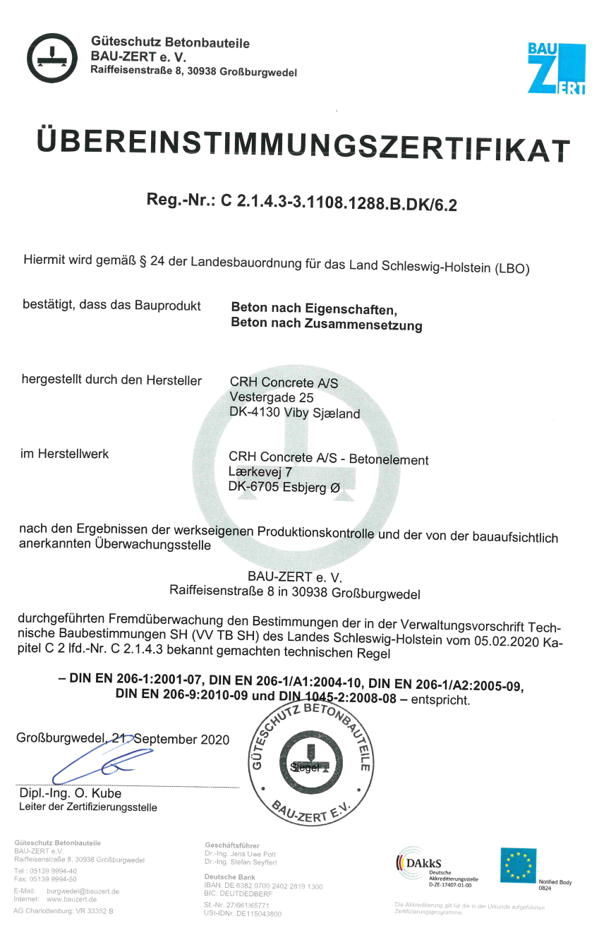

Hobro produktcertificering

C 2.1.4.3-3.1108.1297.B.DK/6.2
DIN/EN 206-1
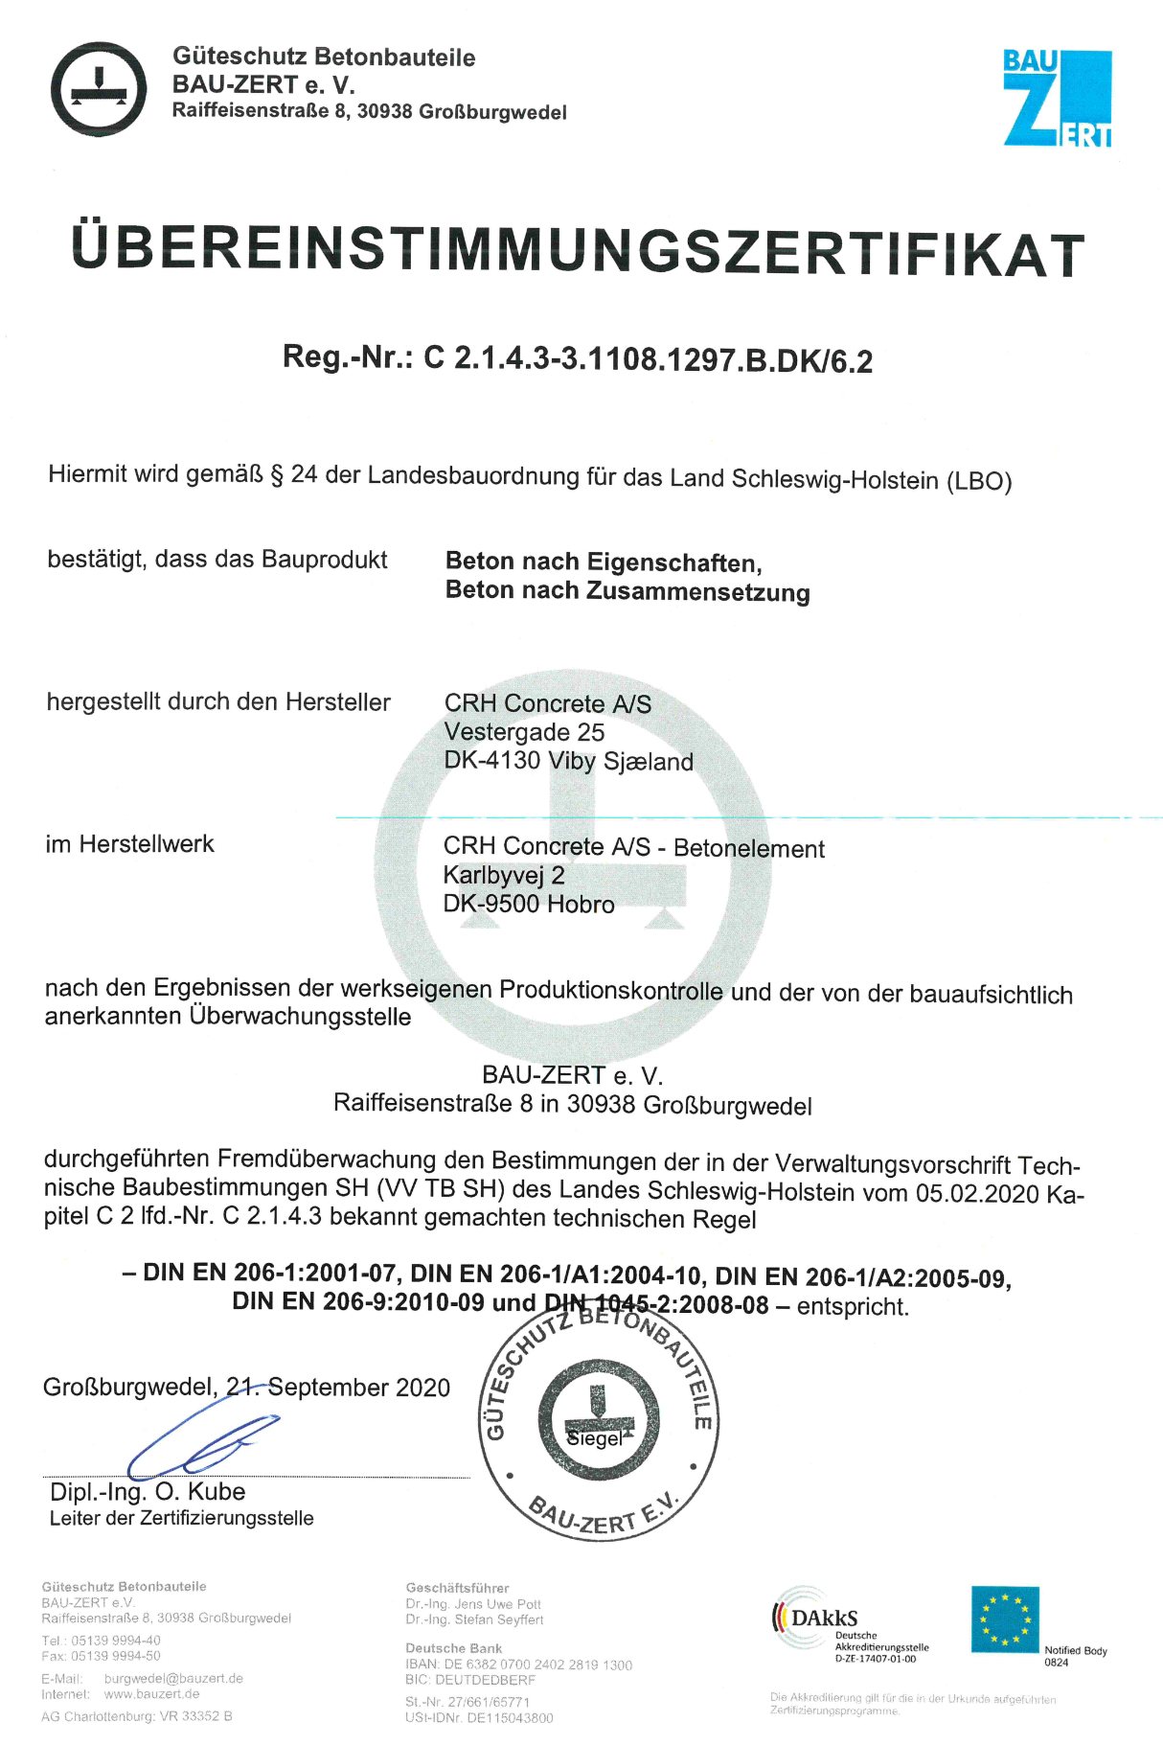

Varde produktcertificering

C 2.1.4.3-3.1108.1300.B.DK/6.2
DIN/EN 206-1
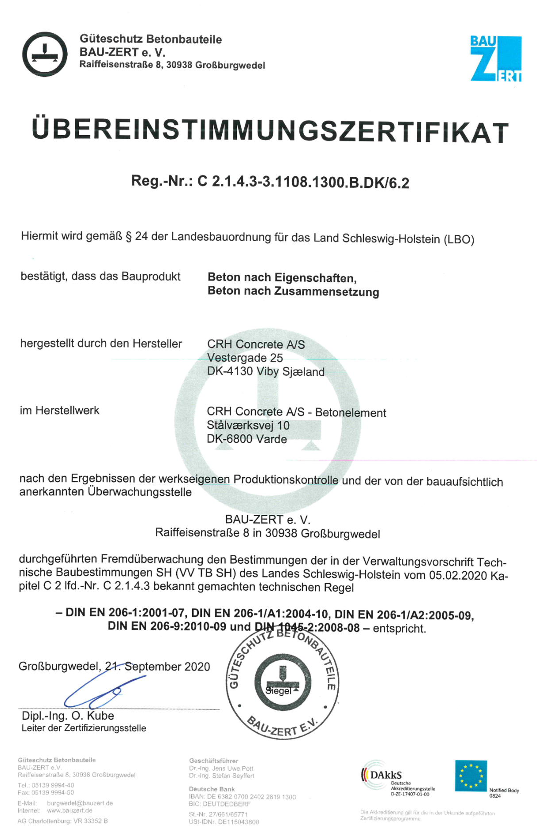

Ydeevnedeklarationer

Ribbeelementer til dæk
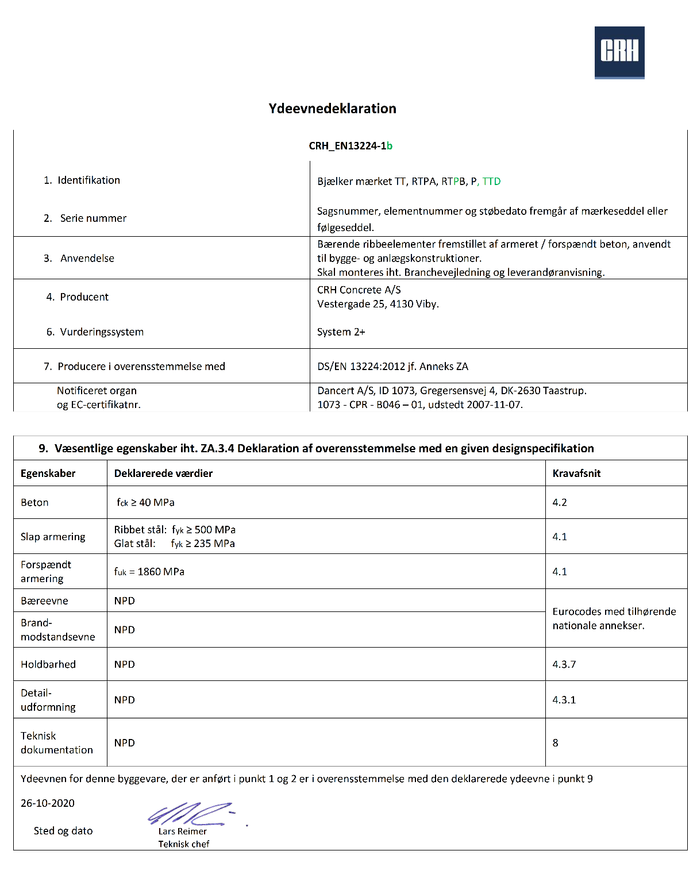

Søjler, bjælker og rammer
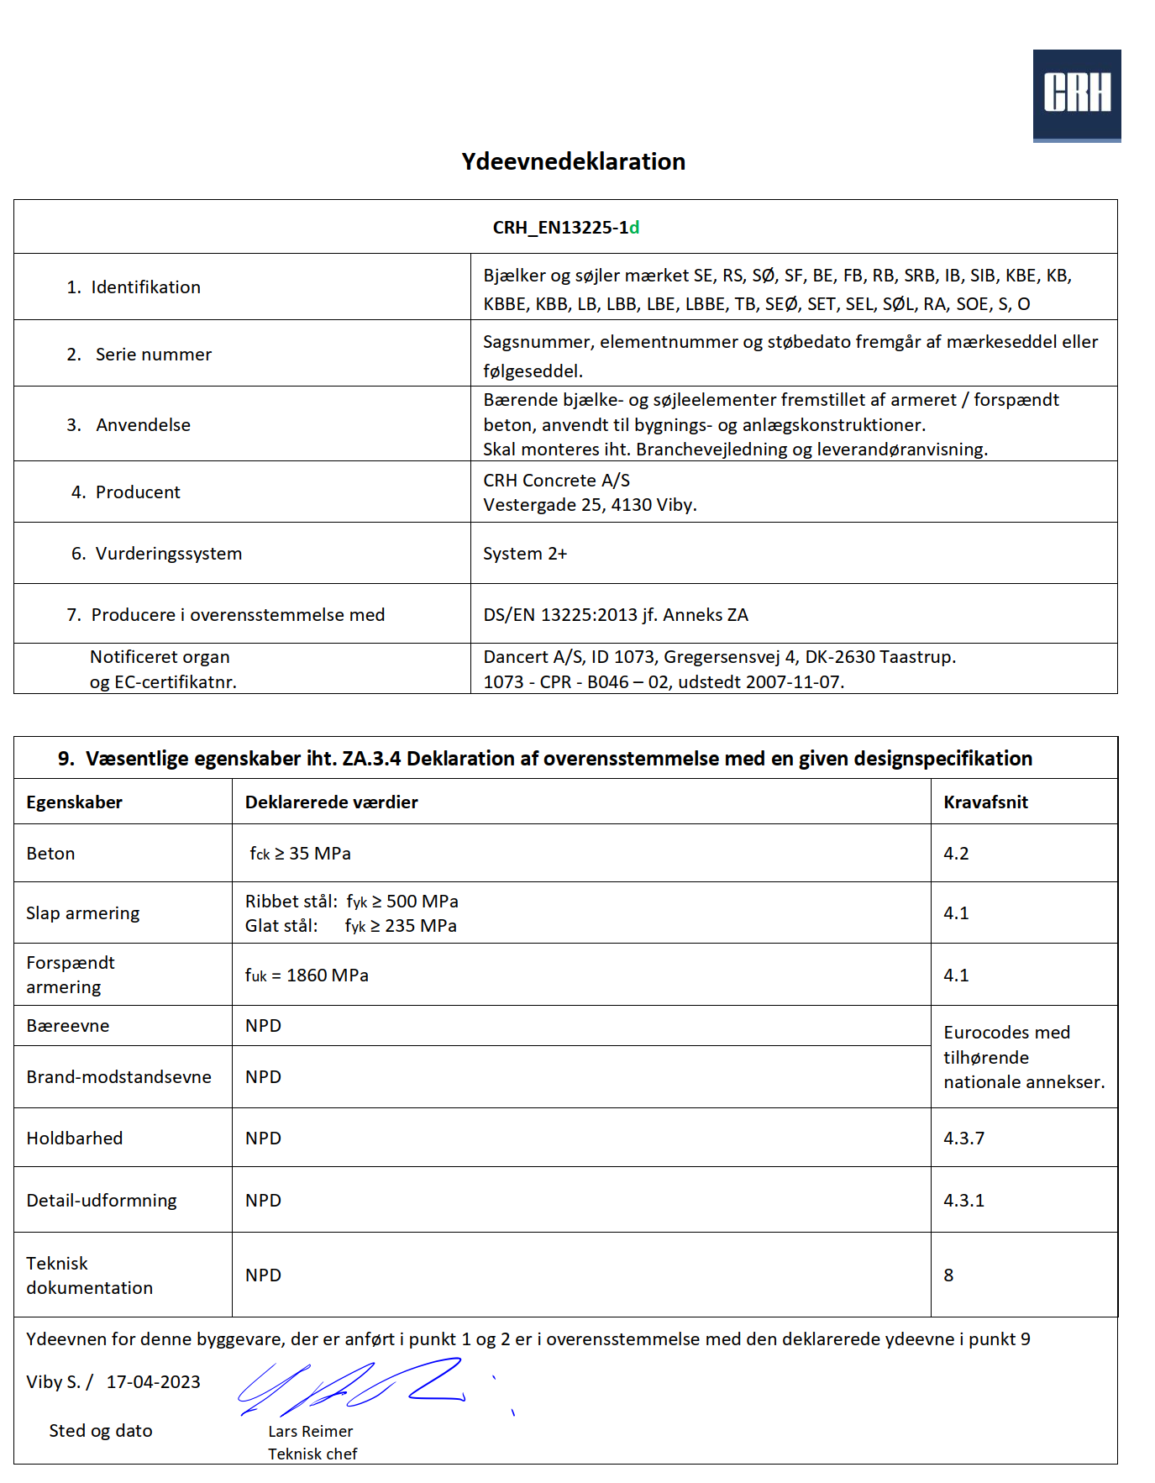

Dækplader til dæksystemer
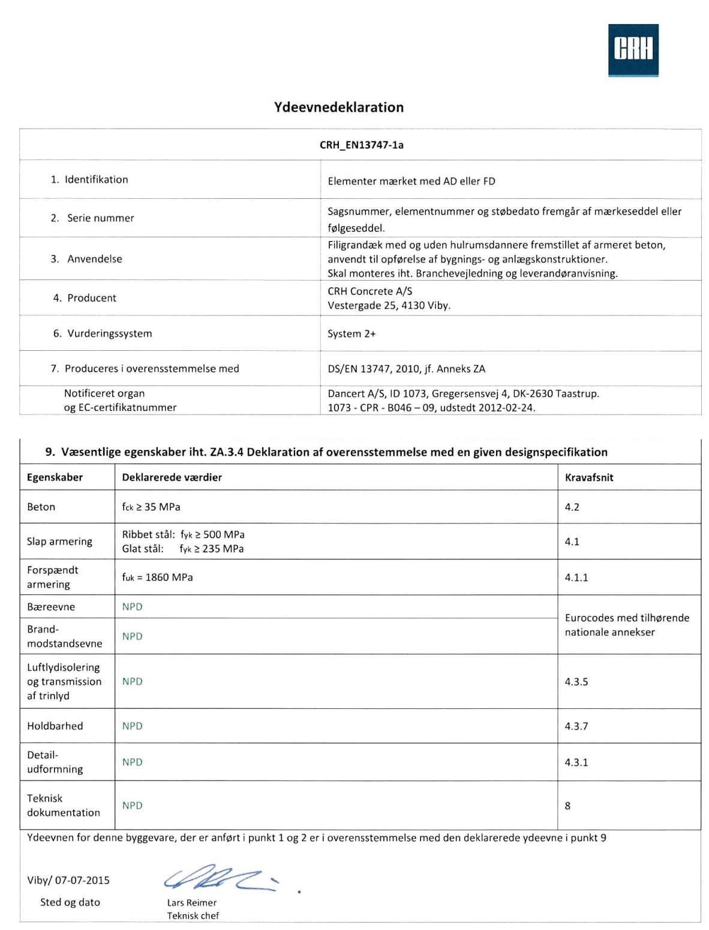

Trapper
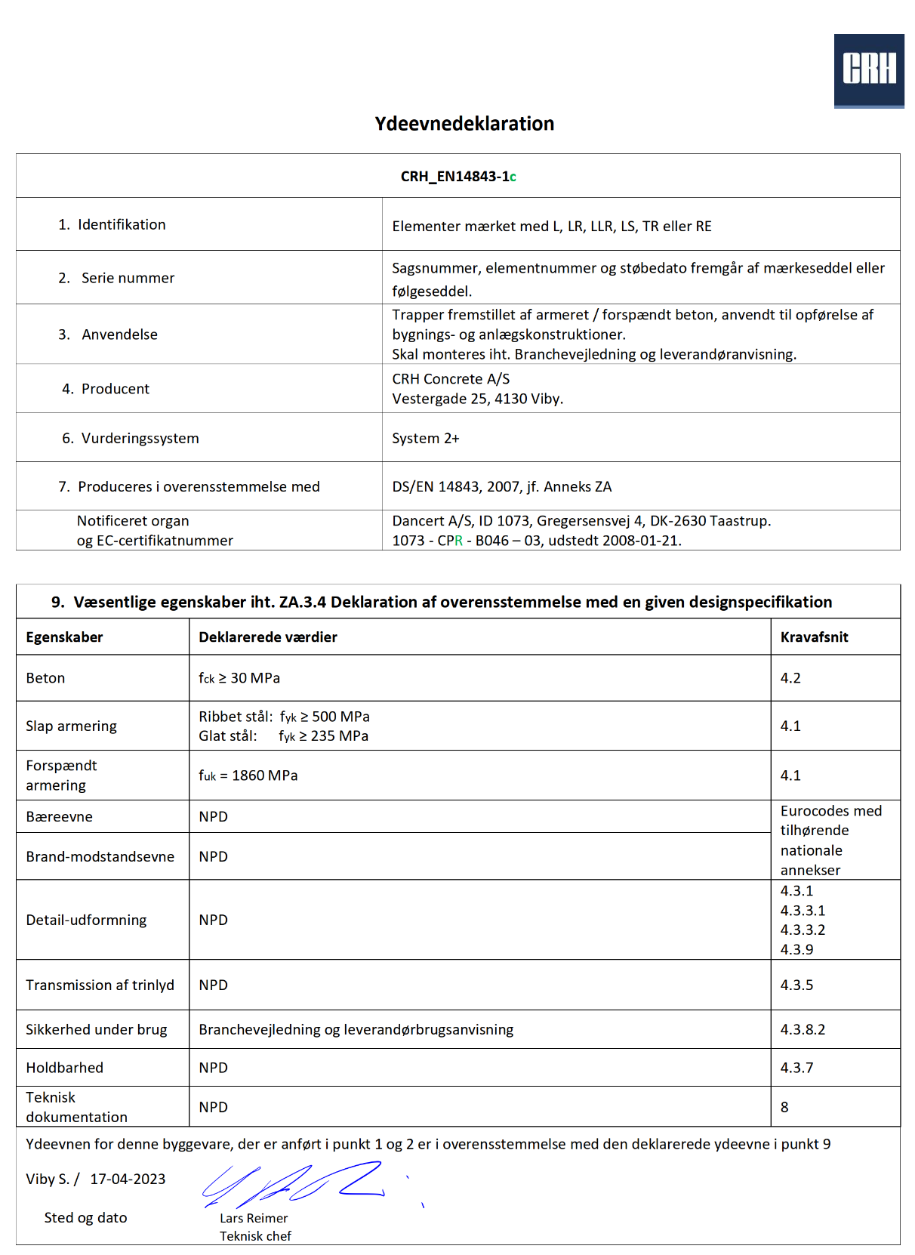

Elementer til fundamenter
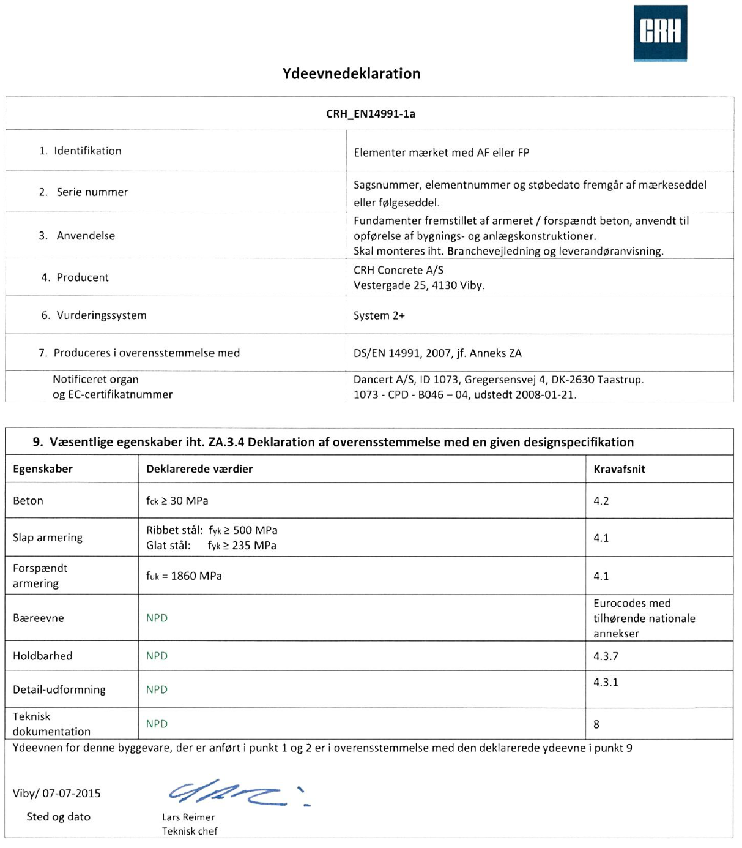

Vægge uden udvendig funktion
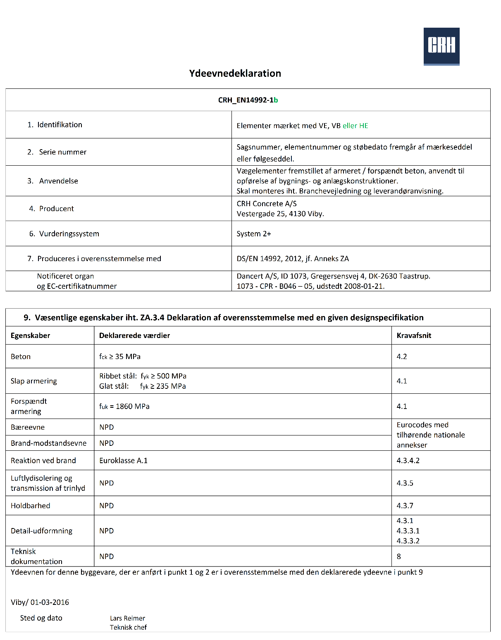

Vægge med udvendig funktion
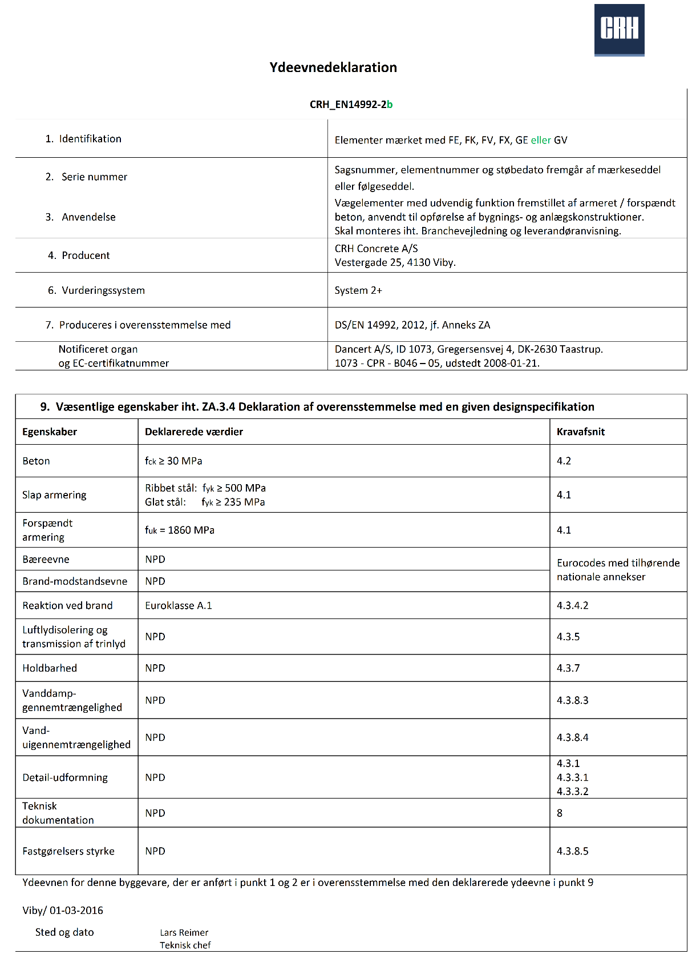

Broelementer
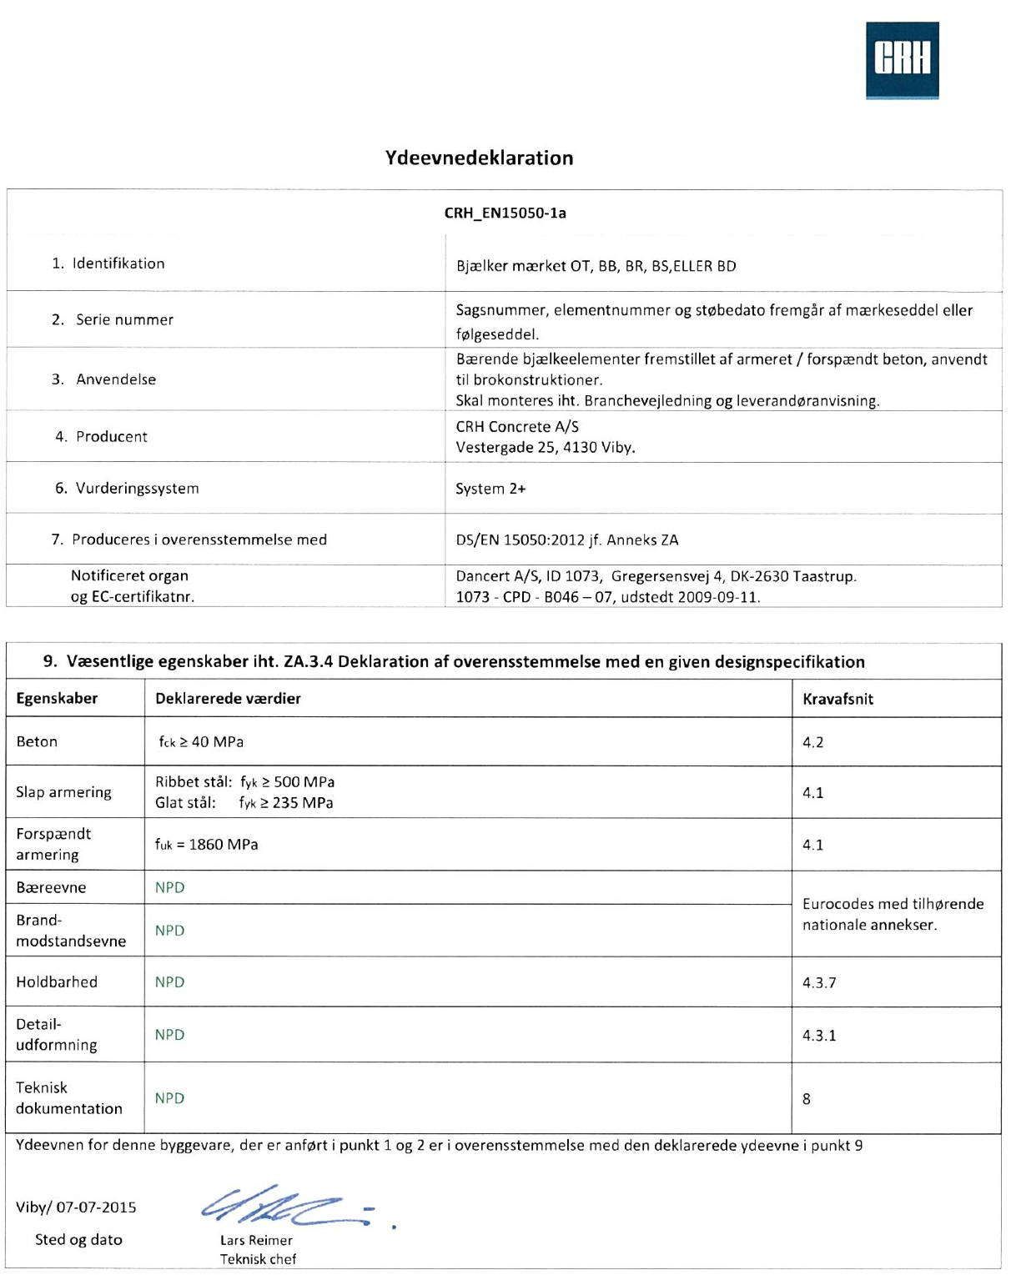

Huldækelementer
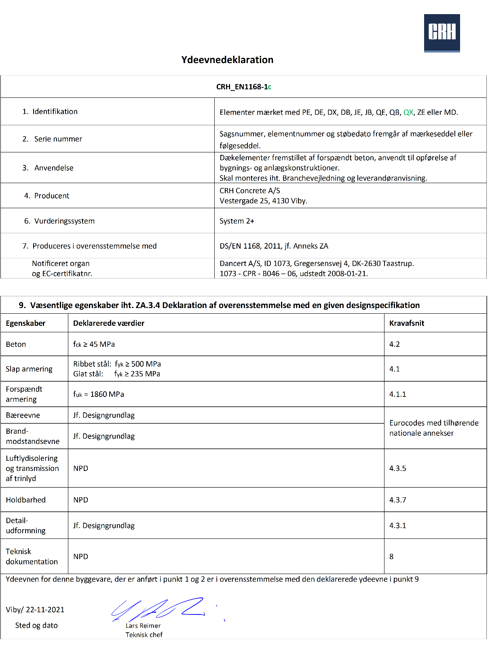

Vægge af letklinkerbeton
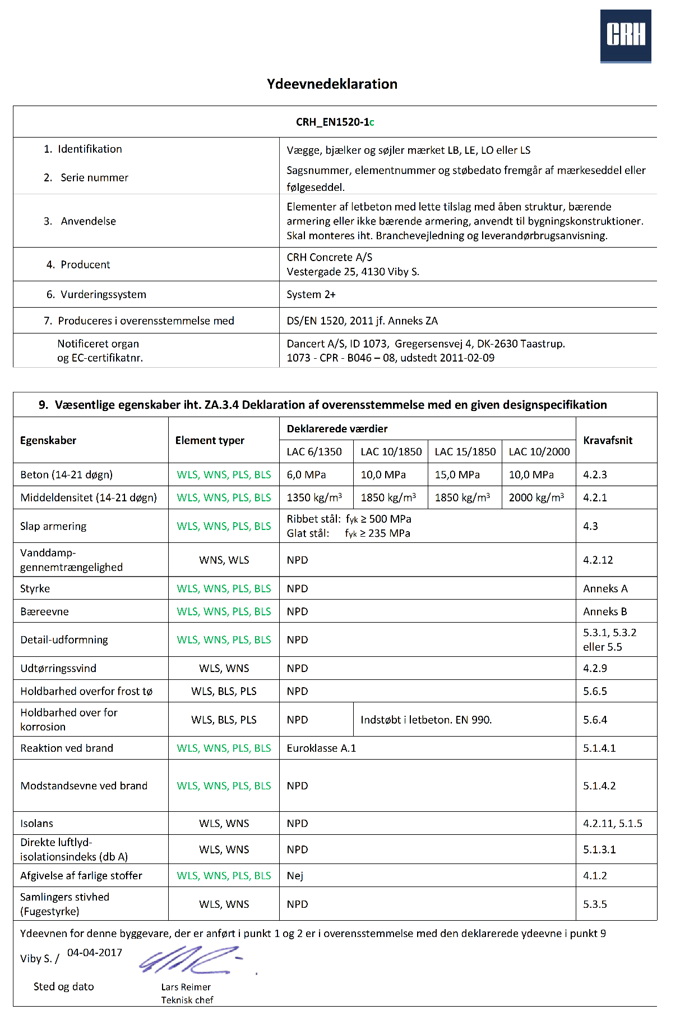

Dæk af letklinkerbeton
